ИЛЬЯ ФИЛИППОВИЧ КВАРЦХАВА
(к 100-летию со дня рождения)
А.А. Рухадзе, В.М. Фадеев*, Л.И. Уруцкоев**
Институт общей физики им. А.М. Прохорова РАН, Москва, Россия, rukh@fpl.gpi.ru
*НПП Всероссийский научно-исследовательский институт электромеханики, Москва,
Россия, vniiem@vniiem.ru
**Московский государственный университет печати, Москва, Россия, urleon@yandex.ru
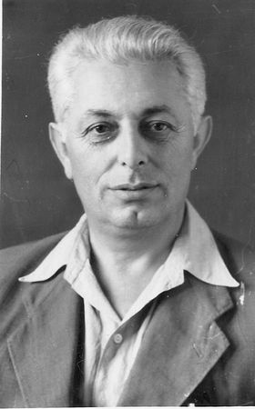
Исполнилось 100 лет со дня рождения известного советского физика, специалиста в области газовой электроники и физики плазмы, одного из основателей Сухумского физико-технического института Ильи Филипповича Кварцхава.
С 1946 года научная деятельность И.Ф. Кварцхава связана с исследованиями в области атомной науки и техники, проводимыми в НИИ -5 ПГУ СМ СССР, переименованным впоследствии в Сухумский физико-технический институт Минсредмаша СССР. Начиная с 1952 г. и до 1975 г. Илья Филиппович руководил институтом. За это время И.Ф. Кварцхава и его сотрудниками выполнен большой цикл пионерских работ по исследованию электрического взрыва проволочек, электродинамическому ускорению ионизованного газа, по динамике высокотемпературной плазмы в сильноточных разрядах.
Обнаруженные в опытах с плазмой эффекты дробного ускорения ионизованной среды, образования пространственно-периодических структур сильноточной плазмы, выброса плазменных оболочек из области удержания (эруптивные неустойчивости) вследствие «обратного» скинирования тока и др., получившие и теоретические обоснования, являются существенным вкладом в физику плазмы и в решение вопросов по проблеме управляемого термоядерного синтеза (УТС).
Научные труды профессора И.Ф. Кварцхава получили широкую известность в СССР и в зарубежных странах. Признание приоритетности этих работ содержится в названиях коаксиального ускорителя плазмы (ускоритель Кварцхава-Маршалла) и явления образования пространственно-периодических структур сильноточной плазмы (структуры Кварцхава). Илья Филиппович пользовался заслуженным авторитетом в научных кругах. Он являлся членом редакционных коллегий журнала АН СССР «Атомная энергия» и журнала «Ядерный синтез», а также членом ряда Проблемных советов при Президиуме АН СССР.
Правительство СССР высоко оценило вклад И.Ф. Кварцхава в развитие науки, наградив его орденами Ленина, Трудового Красного Знамени и медалями СССР.

